RELATÓRIO DO TESTE

Cadastro de Documentos – Cenário 2: Preenchimento completo e cancelamento.

Data do teste: 12/09/2025 17:04:17

🔄 Acessando sistema...

✅ Acessando sistema realizada com sucesso.

Screenshot: acessando_sistema

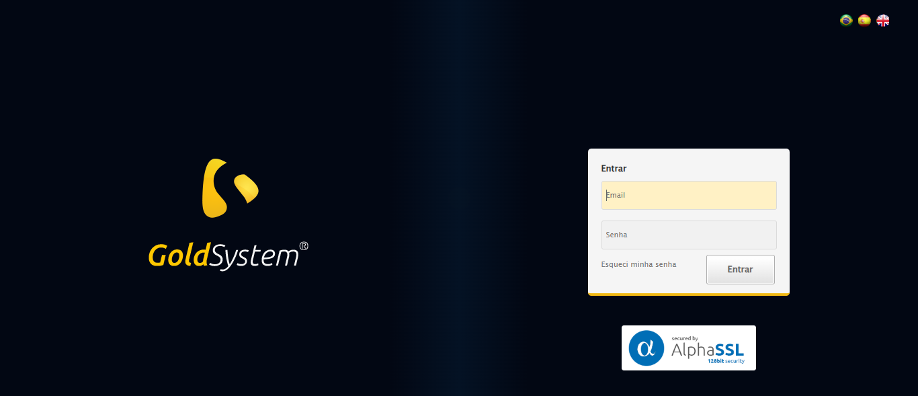

🔄 Realizando login...

✅ Realizando login realizada com sucesso.

Screenshot: realizando_login

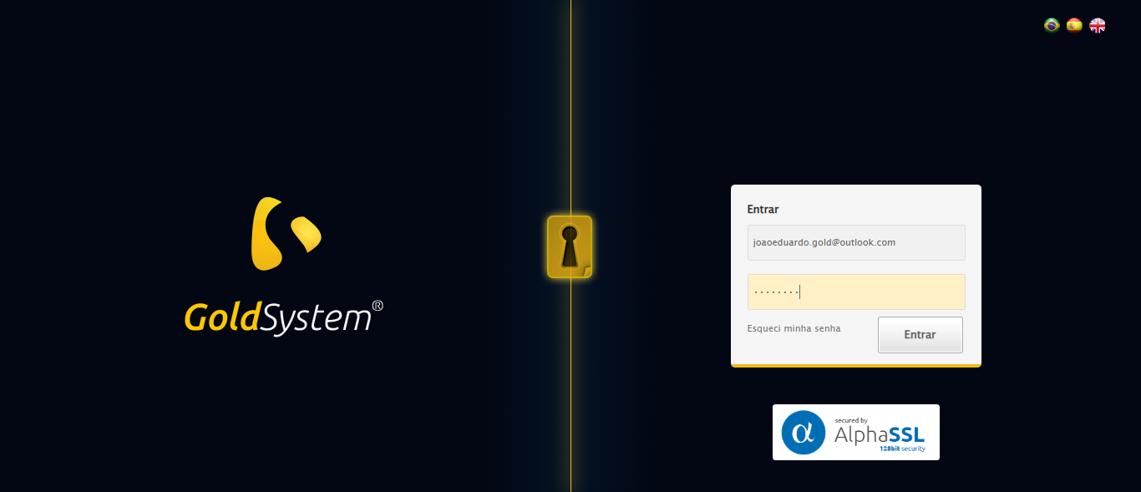

🔄 Esperando tela carregar e ajustando zoom...

🔍 Zoom ajustado para 90%.

✅ Esperando tela carregar e ajustando zoom realizada com sucesso.

Screenshot: esperando_tela_carregar_e_ajustando_zoom

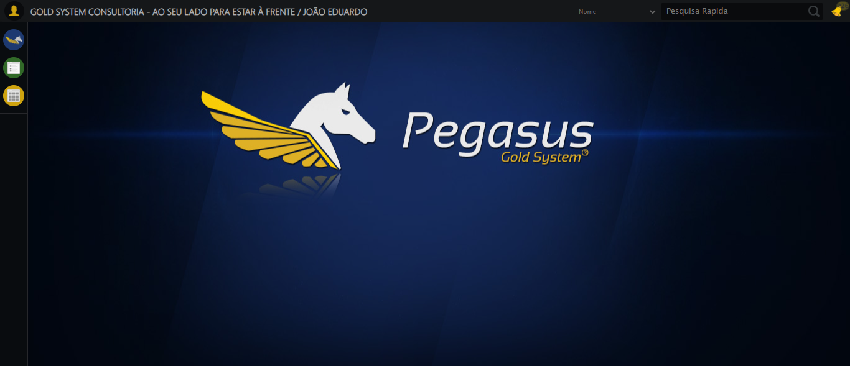

🔄 Abrindo menu Documentos...

✅ Abrindo menu Documentos realizada com sucesso.

Screenshot: abrindo_menu_documentos

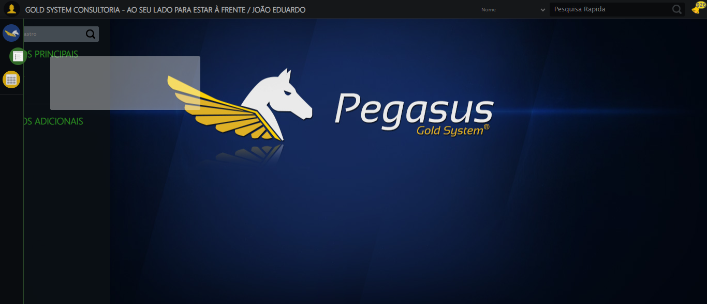

🔄 Clicando em Cadastrar...

✅ Clicando em Cadastrar realizada com sucesso.

Screenshot: clicando_em_cadastrar

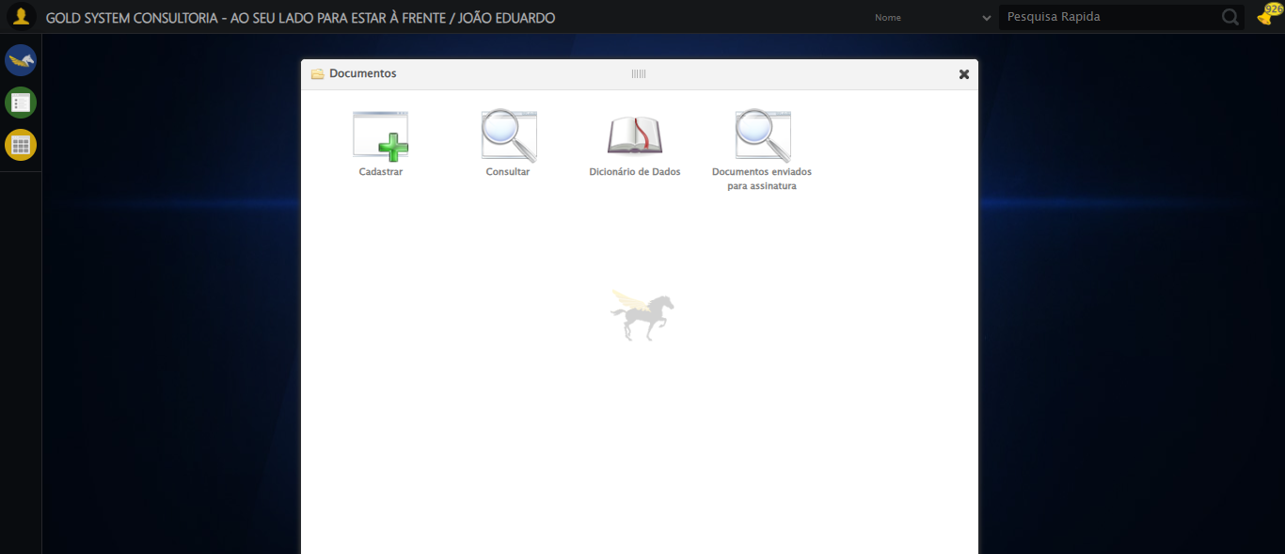

🔄 Preenchendo nome do documento...

✅ Preenchendo nome do documento realizada com sucesso.

Screenshot: preenchendo_nome_do_documento

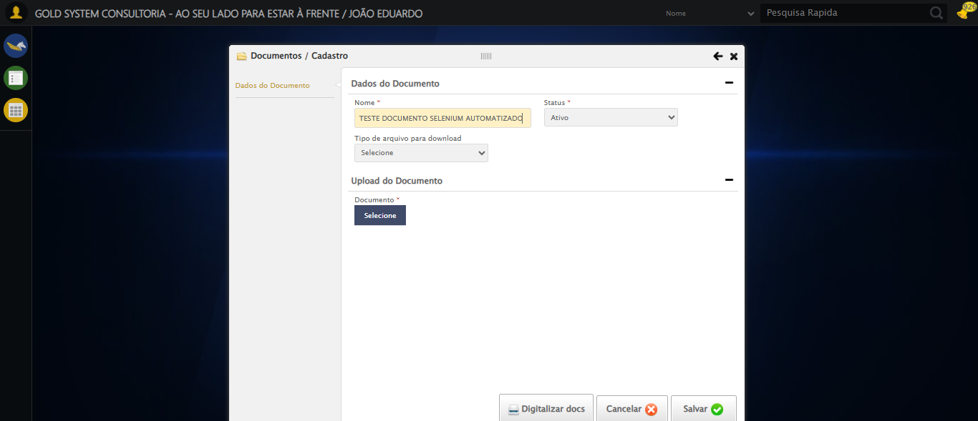

🔄 Selecionando tipo do documento...

✅ Selecionando tipo do documento realizada com sucesso.

Screenshot: selecionando_tipo_do_documento

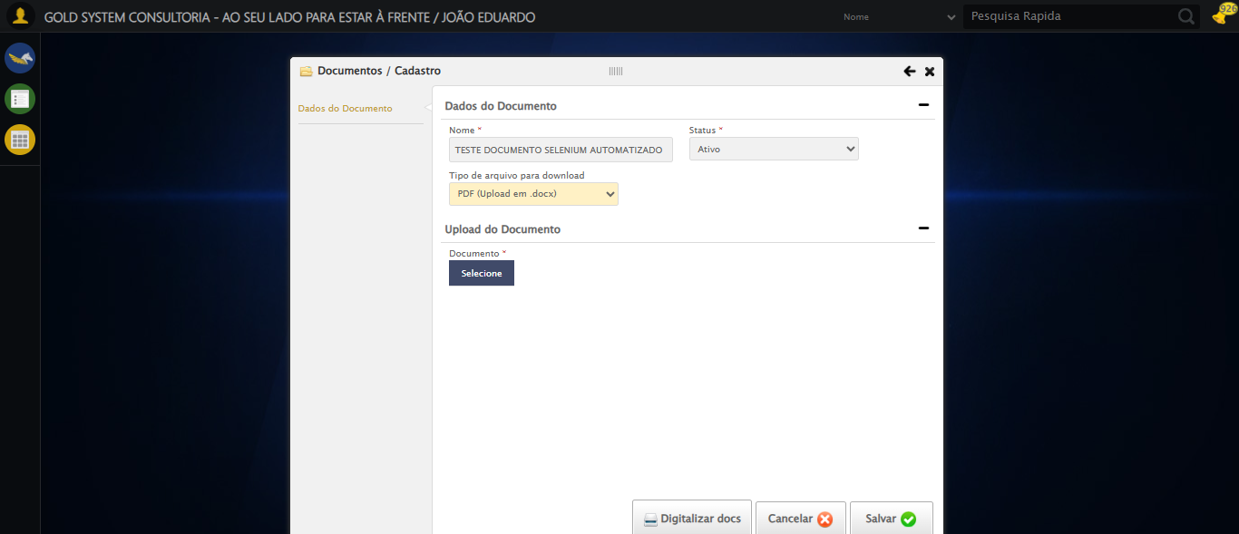

🔄 Selecionando arquivo .docx via PyAutoGUI...

✅ Selecionando arquivo .docx via PyAutoGUI realizada com sucesso.

Screenshot: selecionando_arquivo_.docx_via_pyautogui

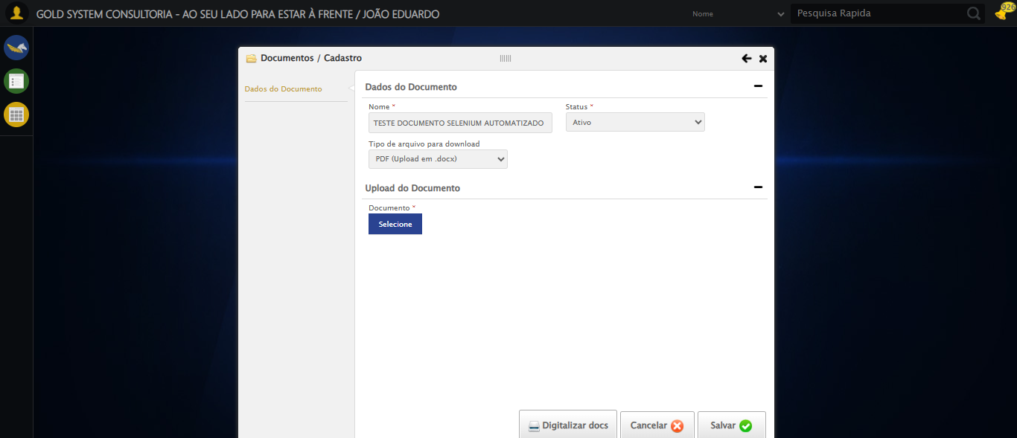

🔄 Clicando em Cancelar...

ℹ️ Nenhuma mensagem de alerta encontrada.

✅ Clicando em Cancelar realizada com sucesso.

Screenshot: clicando_em_cancelar

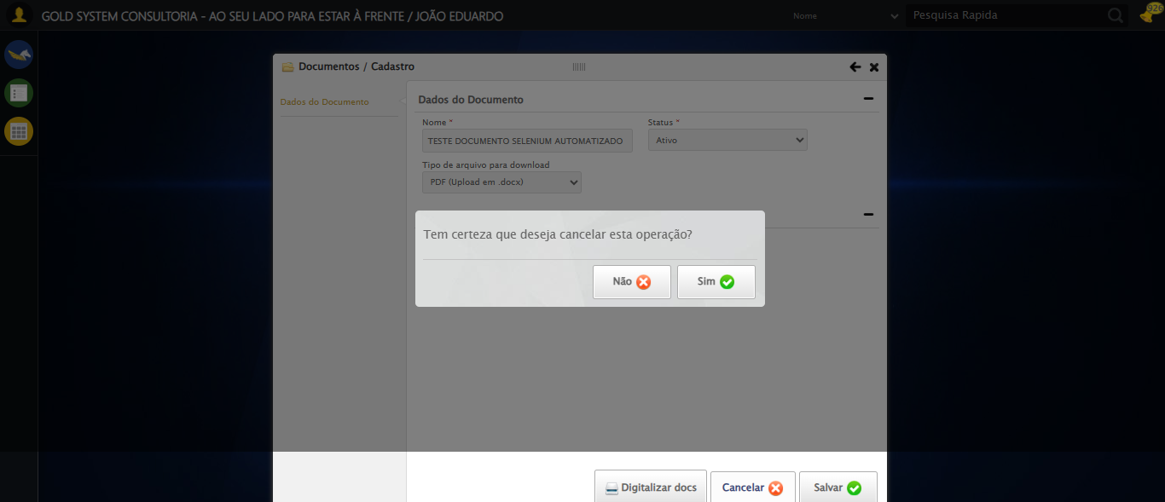

🔄 Confirmando o cancelamento...

ℹ️ Nenhuma mensagem de alerta encontrada.

✅ Confirmando o cancelamento realizada com sucesso.

Screenshot: confirmando_o_cancelamento

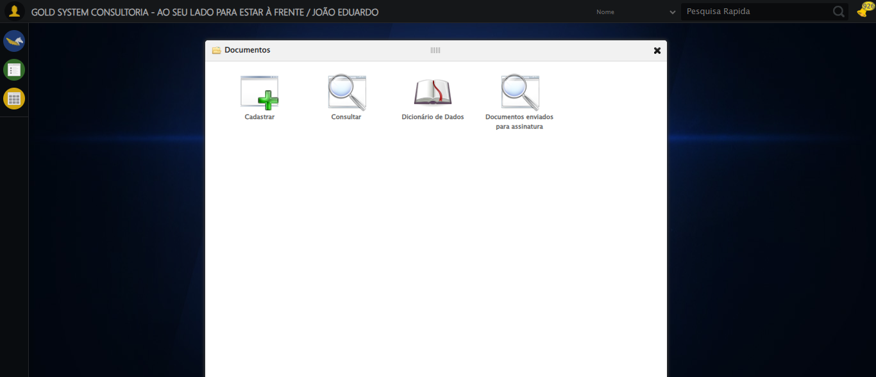

🔄 Fechando modal...

✅ Fechando modal realizada com sucesso.

Screenshot: fechando_modal

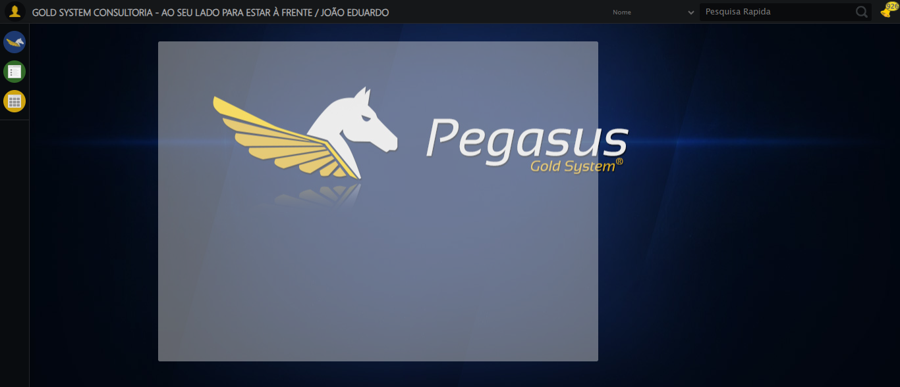

✅ Teste concluído com sucesso.